基于多维度数据的老年人群需求与养老资源匹配分析报告

项目背景与目的

项目背景
随着我国人口老龄化进程的持续深化，人口年龄结构发生显著变化。截至 2024 年，我国 60 岁及以上老年人口占比已突破 20%，正式步入中度老龄化社会，养老服务的刚性需求日益凸显。当前我国养老服务体系仍存在两大突出问题：一是区域资源分配不均衡，部分省份因独居老人、失能老人等特殊群体规模较大，养老设施覆盖不足、服务供给短缺的矛盾尤为明显；二是群体需求识别精准度不足，不同婚姻状况、家庭结构的老年群体，在健康照护、生活照料、情感陪伴等方面的需求存在显著差异，但现有服务供给多以 “普惠式” 为主，未能充分适配个性化需求，导致 “供需错配” 现象普遍存在，影响养老服务的实际成效。

项目目的
- 识别高需求区域：通过分析各省老龄人口、老年人居住状况，明确独居养老需求集中的省份，为区域养老资源布局提供依据。
- 剖析群体需求差异：探究婚姻状况对老年健康的影响，细分不同群体的照护需求，实现服务精准供给
- 评估资源匹配缺口：结合各省养老机构配置数量与老年人口规模，量化分析养老资源的供需匹配程度，定位资源供给不足的省份，为相关政策调整与资源优化配置提供科学依据。

数据来源与处理

数据来源
本项目严格筛选 4 类结构化 CSV 数据集，覆盖 “家庭结构 - 健康状况 - 资源分布 - 婚姻特征” 全维度，数据均来源于官方统计渠道，具有权威性、完整性和一致性，具体信息如下：
数据类别 | 数据类别数据集名称 | 核心字段 | 数据规模
家庭结构数据 | 《各地区有 65 岁及以上老年人口的家庭户户数.csv》 | 地区、单身老人户、家庭户总数 | 31 个省份（不含全国汇总行）
健康状况数据 | 《各省老年人人数及健康情况.csv》 | 地区、60 岁及以上人口总数、生活不能自理人数（分性别） | 31 个省份
养老资源数据 | 《各省养老资源.csv》 | 地区、养老机构数、老年助餐点数 | 31 个省份
婚姻与健康数据 | 《全国分性别、婚姻状况、健康状况的 60 岁及以上老年人口.csv》 | 婚姻状况、健康人数（分性别）、生活不能自理人数（分性别） | 4 类婚姻状况（有配偶、丧偶、未婚、离婚）

数据处理
确保分析结果的准确性与可靠性，本项目遵循 “清洗 - 衍生 - 关联” 的标准化数据处理流程，具体操作如下：
- 数据清洗与筛选：借助 SQLite 数据库工具对原始数据进行规范化处理，确保数据样本严格包含官方统计的 31 个省份核心信息，剔除 “全国”“总计” 等汇总行，避免干扰省级维度分析；针对数据中存在的空值与异常值，采用 “同省份同指标均值填补”“异常值剔除” 等方法进行处理，保障数据质量。

- 核心指标衍生：运用 Python 编程语言，基于原始数据计算 3 个关键分析指标，确保分析维度的深度与针对性：
单身户占比：计算公式为 “单身户占比（%）=（单身老人户 / 家庭户总数）×100%”，用于衡量各省独居老年群体的规模占比；
不能自理占比：计算公式为 “失能占比（%）=（不能自理总人数 / 60 岁及以上总人口）×100%”，用于量化各省老年群体的失能风险水平；
每万老人机构数：计算公式为 “每万老人机构数（个 / 万人）=（养老机构数 / 60 岁及以上总人口）×10000”，用于评估各省养老资源的人均配置效率。

- 数据标准化与关联：通过 Excel 工具对各数据集的字段格式进行统一标准化处理（如统一地区名称表述、规范数值单位），确保跨数据集关联的一致性；以 “地区” 作为核心关联关键字，实现家庭结构数据、健康状况数据、养老资源数据的横向关联，形成涵盖 “区域 - 人口 - 健康 - 资源” 的多维度综合分析数据集，为后续交叉分析提供

核心分析结果

通过各省老年人口对普遍的养老压力分析
本研究利用4个CSV原始数据集，创建“各省老年人口基数（万计）”、“各省65岁及以上老年人口单身家庭户占比TOP10”，“全国各省60岁及以上老年人不能自理占比（单位：%）”三张柱状图，对全国范围内的老龄人口分布和其对应的养老压力进行了宏观分析
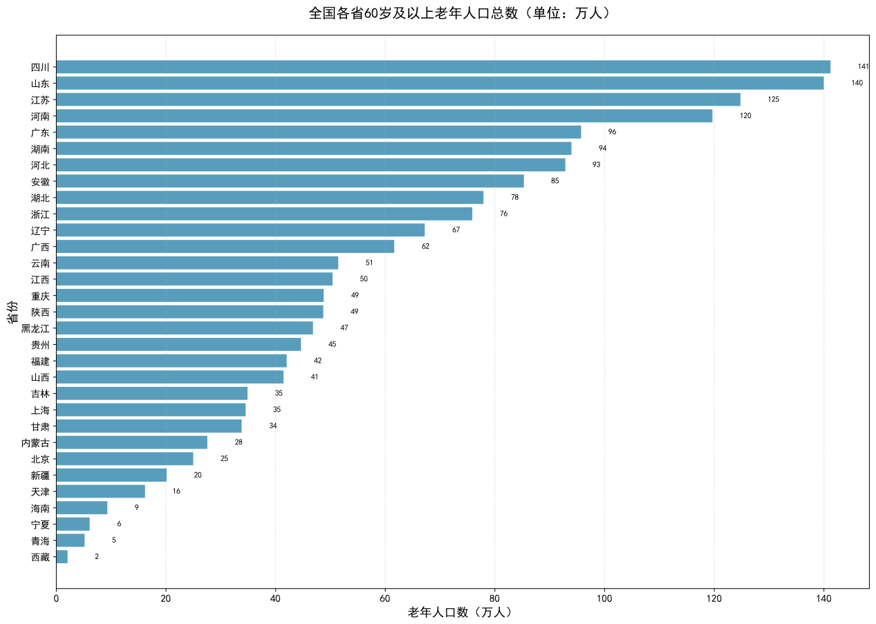
全国各省60岁及以上老年人口总数（单位：万人）
从图表数据可见，我国老年人口规模呈现显著的区域不均衡特征：
- 核心压力区集中：四川（146 万）、山东（140 万）、江苏（125 万）、河南（120 万）作为传统人口大省，老年人口总量率先突破千万级，反映出老年人口规模与区域人口基数的强相关性，这些省份的养老服务总量需求巨大，是全国养老服务保障的 “核心压力区”；
- 低压力区分布：西藏（2 万）、青海（5 万）、宁夏（6 万）等西部省份，由于人口基数小，老年人口总量均不足 10 万，养老服务的总量压力相对较小，符合当地客观发展实际；
- 区域差距悬殊：老年人口规模最大的四川（146 万）与最小的西藏（2 万）差距达 73 倍，意味着不同省份对养老资源的总量需求存在天壤之别，为后续区域差异化资源配置提供了重要依据。
仅通过老年人口规模无法全面评估各省养老压力，因此本研究进一步结合养老机构配置数据，补充了人均资源适配性分析。

对各地区的每万老人拥有养老机构数的差异分析
为精准评估养老资源的配置效率，本研究通过 “每万老人机构数” 指标，构建对应的柱状图，分析各省养老资源的人均适配情况：
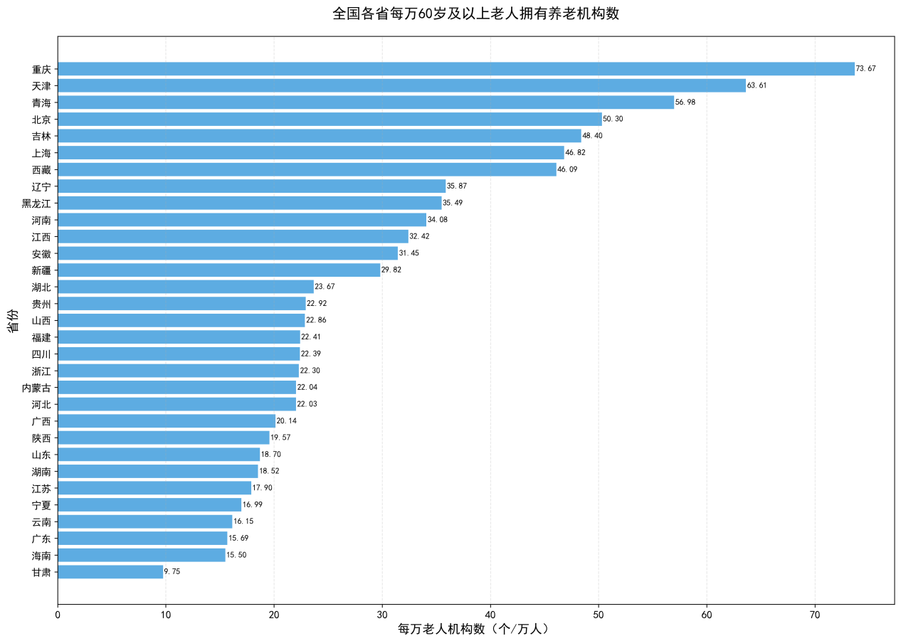
全国各省每万60岁及以上老人拥有养老机构数
从分析结果来看，我国养老资源配置呈现显著的区域失衡特征，核心结论如下：
- 资源充足省份集中：重庆（73.67 个 / 万人）、天津（63.61 个 / 万人）、青海（56.98 个 / 万人）等省份的每万老人机构数远超全国平均水平，养老资源人均配置充足；
- 资源缺口省份突出：甘肃（9.75 个 / 万人）、海南（15.50 个 / 万人）、广东（15.69 个 / 万人）等省份的每万老人机构数显著偏低，其中甘肃不足 10 个 / 万人，养老资源供给紧张；
- 资源配置与人口规模无直接关联：重庆、青海、北京等老年人口规模较小的省份，人均养老机构配置反而更高；而四川（22.39 个 / 万人）、山东（18.70 个 / 万人）、河北（22.03 个 / 万人）等老年人口大省，每万老人机构数仅处于中等水平，人均资源配置不占优，结合其庞大的老年人口基数，养老机构的 “绝对供给” 难以充分覆盖需求；
- 发达省份配置不足：值得关注的是，江苏作为东部沿海发达省份，每万老人机构数仅为 17.90 个 / 万人，排名全国倒数第六，与当地经济发展水平和老年人口需求不相匹配。结合其社区养老机构和设施数量（21150）排名全国第6和此省近年对于养老产业的高度重视，不难推导出这是政府有意识地引导公共养老产业发展，推动社区化微型养老空间建设。

对全国、地区老年人口婚姻、居住与健康状况关联分析

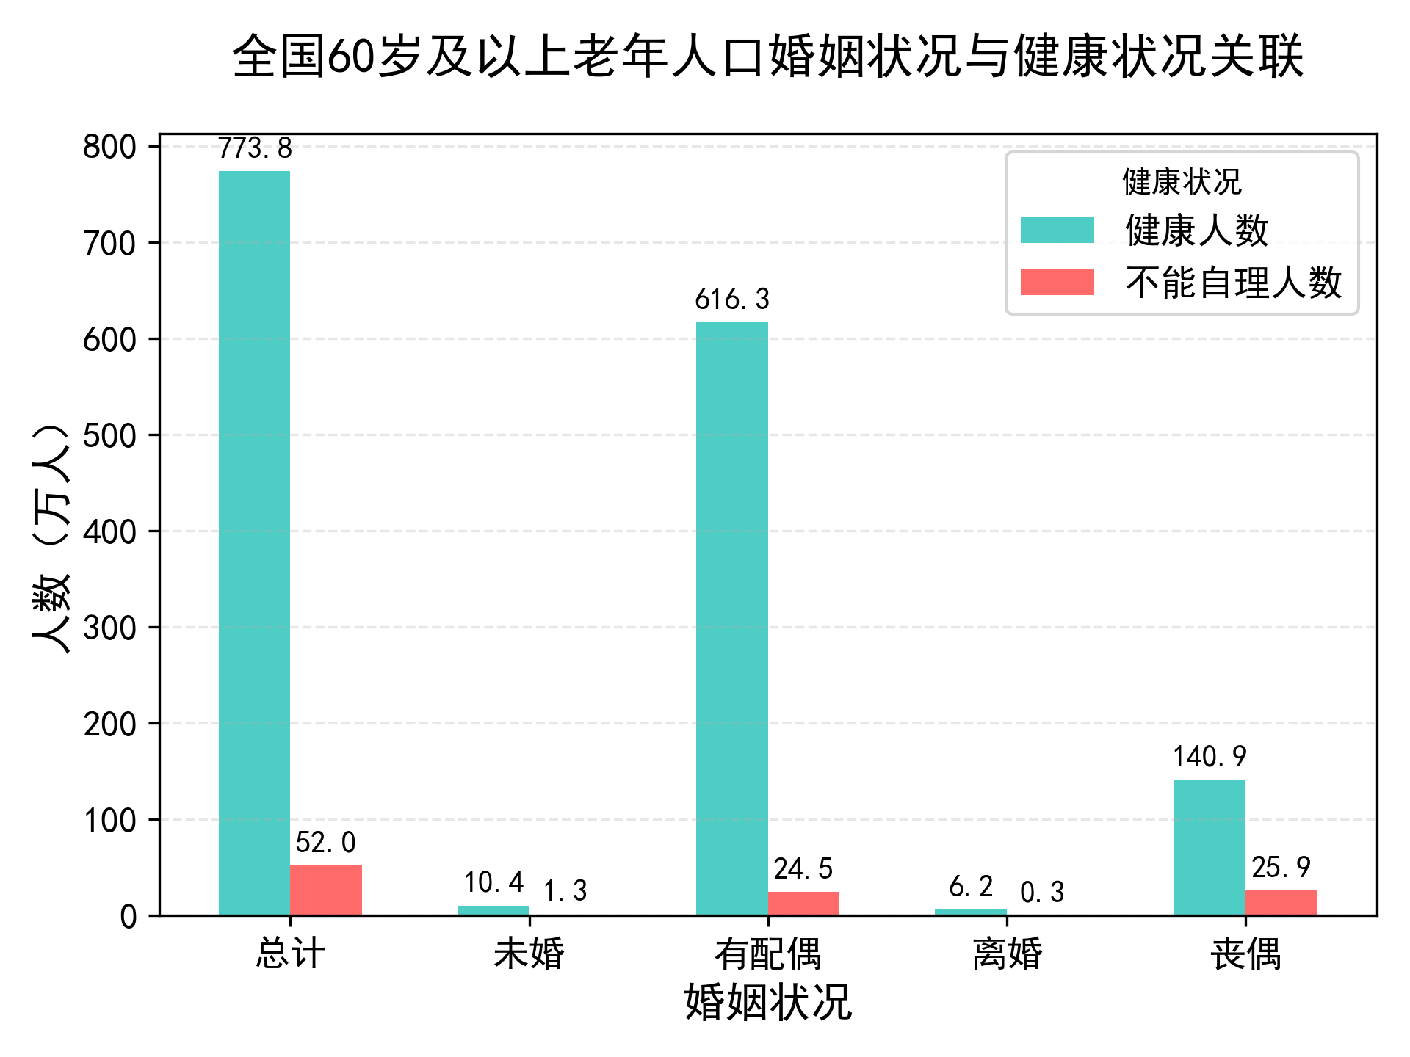
全国 60 岁及以上老年人口婚姻状况与健康状况关联
从图表数据可清晰看出，婚姻状况与老年健康水平存在显著关联：
婚姻陪伴的正向作用显著：有配偶老人的健康人数（616.3 万）远高于其他婚姻状况群体，且在健康人数总量最大的情况下，不能自理人数（24.5 万）仅占该群体总数的约 4%，失能风险最低，充分说明婚姻陪伴对老年健康具有积极的保护作用；
丧偶群体为照护重点：丧偶老人的不能自理人数（25.9 万）与有配偶老人接近，但健康人数仅为 140.9 万，不能自理占比约 18.4%，是有配偶群体的 4.5 倍，是失能照护的核心重点群体；
特殊群体需求不可忽视：未婚、离婚老人的健康人数规模虽小，但不能自理占比分别约为 12.5%、4.8%，仍高于有配偶群体，其照护需求需得到针对性关注。
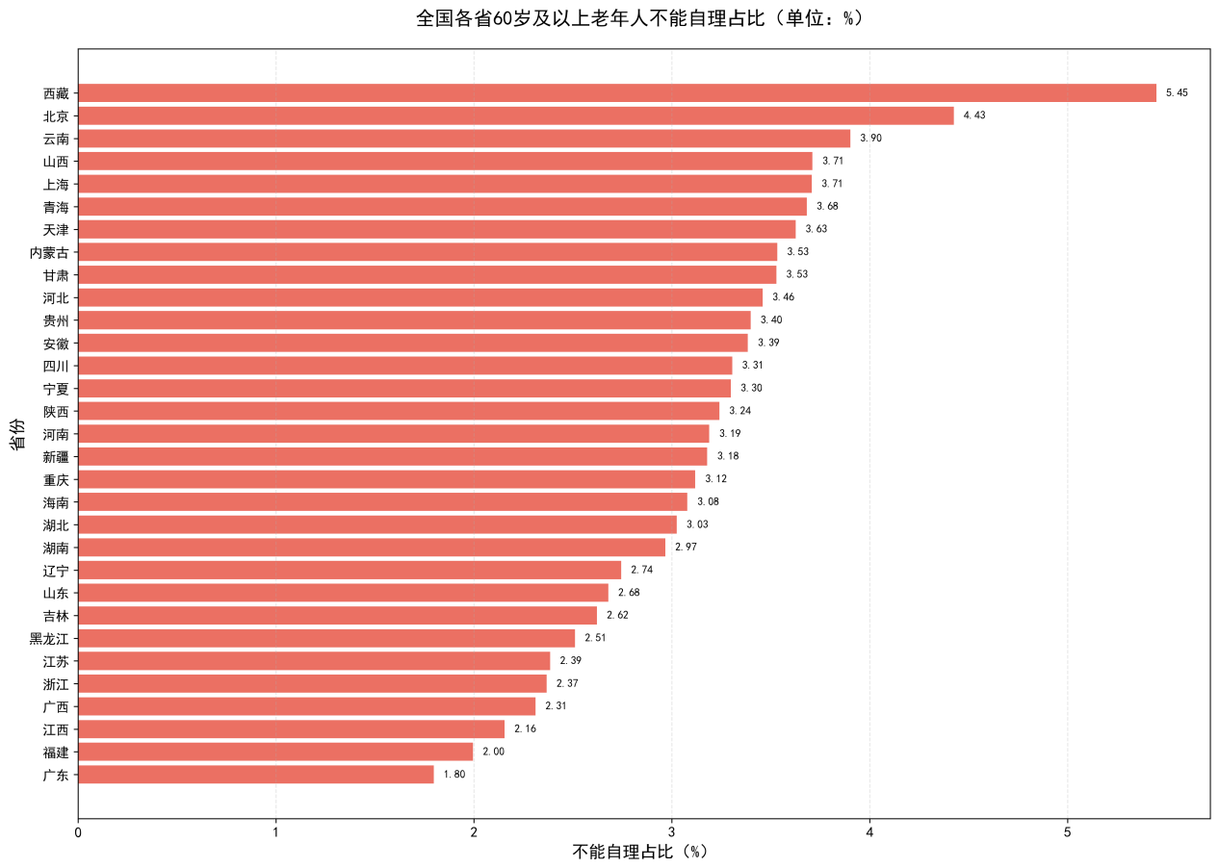
全国各省 60 岁及以上老年人不能自理占比
分析结果显示，各省老年人口失能风险呈现明显的区域差异：
高失能风险区域集中：前 7 名中，西藏（5.45%）、云南（3.90%）、青海（3.68%）3 个为西部省份，可能与当地老年人口基数小、医疗资源可及性相对较低有关；北京（4.43%）、上海（3.71%）、天津（3.63%）3 个为直辖市，虽医疗资源丰富，但失能老人存活率较高，导致占比偏高；
区域差距显著：最高失能占比的西藏（5.45%）是最低的广东（1.80%）的 3 倍以上，体现出我国省级老年失能风险的不均衡性，为区域差异化照护资源配置提供了依据。
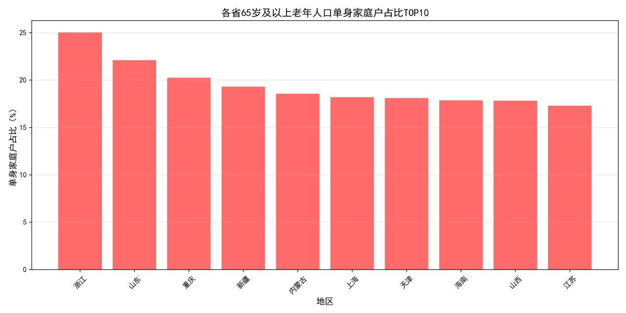
各省 65 岁及以上老年人口单身家庭户占比 TOP10
从区域分布来看：
高独居需求省份集中：浙江以 25% 的单身家庭户占比位居第一，山东、重庆分别以约 22%、20% 位列前三，这些省份的独居老年人群规模大，独居养老需求迫切；
区域分布无明显规律：东、中、西三部省份均有进入 TOP10，说明独居需求受人口结构、居住习惯、家庭观念等多重因素影响，与区域经济发展水平无绝对关联，需结合当地实际情况制定独居养老服务政策。

结合上述三张图表分析，可形成 “婚姻状况 - 居住结构 - 健康风险” 的三重关联逻辑：
婚姻状况决定基础健康风险：丧偶、未婚老人的失能风险显著高于有配偶老人，是照护需求的核心群体；
居住结构放大风险程度：单身家庭户占比高的省份，独居老人规模大，若叠加丧偶、未婚的高失能风险，会形成 “独居 + 失能” 的双重脆弱性，进一步推高养老服务需求；
区域特征聚焦需求压力：当 “高失能占比”“高单身家庭户占比” 同时集中于某一省份（如北京、重庆），该省份的养老服务压力会显著增加，需重点优化资源配置与服务供给。

综上，我国养老服务体系呈现 “区域压力分化、资源配置失衡、群体需求多元” 的核心特征：核心人口大省面临 “总量需求大 + 人均资源少” 的双重压力，西部省份存在 “小众刚需 + 资源分散” 的局部矛盾，而丧偶、独居等特殊群体的照护需求尚未被充分满足。基于上述数据分析揭示的供需错配问题，下文从区域资源配置、群体精准服务、政策机制创新三个维度，提出针对性优化建议，推动养老服务从 “普惠覆盖” 向 “精准适配” 转型。

四、基于数据分析的养老服务优化建议

区域资源配置优化
- 高需求省份优先补充养老机构总量：对“老年人口基数大 + 失能占比高 + 资源不足”的省份，按“每万老人标准化配给机构”标准新增养老机构，重点配置失能照护床位。
示例地区：四川（老年人口146万，失能占比3.31%，每万老人机构数22.30）、山东（老年人口140万，失能占比2.68%，每万老人机构数19.70），这些省份失能老人绝对数量大，但明显养老机构人均配置不足，总量需求迫切。

- 资源冗余地区推动功能转型与跨区域共享：对“资源充足 + 失能占比中等”的省份，推动部分“泛功能”养老机构转型为“老龄专项照护”；同时建立跨区域资源共享机制，向周边资源缺口省份输出护理人员、照护标准与服务经验，提升全国养老资源的整体利用效率。
示例地区：重庆（每万老人机构数73.97，失能占比3.12%）、天津（每万老人机构数64.61，失能占比3.63%），养老资源充足，但专项如失能照护功能不足，具备转型与共享的基础。

- 低基数高风险地区聚焦精准覆盖：对“老年人口基数小 + 失能占比高”的地区，无需大规模新建养老机构，重点布局小型化、嵌入式社区养老服务站，配套智能监护设备，精准覆盖独具失能老人的紧急需求与日常照护需求。
示例地区：西藏（老年人口 2 万，失能占比 5.45%，每万老人机构数 46.09）、云南（老年人口 51 万，失能占比 3.90%，每万老人机构数 16.15）、北京（老年人口 25 万，失能占比 4.43%，每万老人机构数 50.30），这些省份失能风险高但资源布局分散，精准化、小型化服务更贴合实际需求。

群体精准服务
- 单身家庭户高占比地区强化独居照护：对高占比单身家庭户地区推广相应单身照护产品，由社区工作人员定期上门护理，并配置紧急呼叫设备，建立 24 小时应急响应机制，防范独居老人意外风险。
- 示例地区：浙江（单身户占比25%）、山东（约22%）、重庆（约20%），这些省份独居老人规模大，叠加丧偶群体高失能风险，居家照护需求迫切。

- 低失能占比地区布局预防性健康服务：对低失能地区重点开展开展老年健康管理、运动康复、慢性病预防等预防性服务，通过建立老年健康档案、组织健康知识讲座、建设社区健身设施等方式，延缓老年群体失能进程，降低未来照护压力。
示例地区：广东（失能占比1.8%）、福建（2.00%）、江西（2.16%），这些省份老年群体健康水平较高，预防干预投入性价比更高

政策机制创新
- 搭建养老需求动态监测平台：整合“老年人口基数 - 失能占比 - 独居占比 - 资源配置”核心数据，建立省级养老需求与资源配置动态监测数据库，设置供需错配预警阈值，实现对养老服务供需变化的实时跟踪与预警，为政策调整提供数据支撑。
示例地区：全国所有省份（优先在浙江、四川、海南等供需矛盾较为突出的省份开展试点，积累经验后逐步推广）。

- 推行“跨区域资源联动”试点：基于养老资源配置的区域失衡数据，推动资源充足省份与资源缺口省份建立结对帮扶机制，提高资源利用效率，打破区域壁垒，提升全国养老资源的整体利用效率。
示例地区：海南（每万老人机构数15.50）、西藏（46.09）与重庆（73.67）、天津（63.67）结对，通过资源互补缓解缺口压力。

- 差异化照护补贴政策：实施“独居 + 失能 + 丧偶”三维评定补贴标准，给予不同分类老人不同比例的照护补贴，减轻家庭负担。
示例地区：浙江、北京、四川、山东等 “高风险群体规模较大” 的省份，率先推行后形成可复制的政策经验。

五、排名的加权模型设计与K-means聚类法养老投资分析
前述优化建议基于多维度数据分析揭示的区域差异、群体特征与资源缺口，为养老服务体系完善提供了宏观方向。但在实际资源配置与产业投资中，仍需解决两大核心问题：一是如何量化不同省份的养老需求优先级，确保资源向 “刚需最迫切、覆盖效率最高” 的区域集中；二是如何精准识别不同地区的需求类型（如侧重专业护理还是居家服务），避免投资与实际需求脱节。
基于此，本章通过构建加权模型实现养老需求的量化排名，同时借助 K-means 聚类挖掘区域需求的差异化特征，从 “优先级排序” 和 “需求画像” 两个维度，为政府政策制定与社会资本投资提供更精准、可落地的决策依据，推动养老服务从 “宏观优化” 向 “精准施策” 深化。

（一）加权模型设计：从“单一指标”到“多维度综合评估”

1.模型设计背景与目标
传统养老需求评估多依赖 “单一指标”，易导致 “重规模轻刚需” 的决策偏差。本研究利用python对4个CSV数据集进行筛选编排，制作《全国各省市老年人口状况调查.xlsx》核心数据，构建 “需求强度 - 人口规模” 双维度加权模型。

核心目标：
- 精准识别刚需省份：突出失能、独居等核心养老需求的权重，确保资源向高刚需地区倾斜；
- 兼顾政策覆盖效率：纳入老年人口规模系数，避免 “小省高需求但总需求规模小” 过度占用资源；
- 结果可解释可落地：指标与权重均贴合养老政策业务逻辑，避免复杂算法

指标和权重解释
指标名称 | 权重 | 权重分配依据
失能占比 | 35% | 失能是养老最高优先级刚需（护理成本高、服务依赖性强）。
每万老人机构数 | 30% | 机构供给缺口直接反映资源不足程度，是政策 “补短板” 的核心依据
60 岁及以上老年人口 | 25% | 人口规模决定需求总体量，放大人口大省权重，确保政策覆盖效率
一人户占老年人口比 | 10% | 独居是社区服务需求，但优先级低于失能 / 机构缺口，故权重较低

指标标准化和得分计算
正向指标（值越高，标准化得分越高）：失能占比、老年人口、一人户占比
反向指标（值越低，标准化得分越高）：每万老人机构数

标准化：
原因：不同指标的原始数值范围差异极大，如失能占比通常为1%-5%，而老年人口通常为百万-千万级人数，如果直接用原始数值计算，“老年人口” 的大数值会完全掩盖 “失能占比” 的小数值，导致结果只由 “老年人口” 决定，失去多维度评估的意义。
处理方式：
标准化（正向 / 反向）将所有指标映射到「0-1」的统一区间，消除了量纲差异，让 “失能占比（0-1）”“老年人口（0-1）”“机构数（0-1）” 能公平参与加权计算。

1.正向标准化得分 =（实际值 - 最小值）/（最大值 - 最小值）
2.反向标准化得分 =（最大值 - 实际值）/（最大值 - 最小值）

这样加权计算的结果既不会被 “大数值指标” 主导，也不会因 “指标方向相反” 出现逻辑矛盾，最终的 “养老需求综合得分” 能精准反映 “需求强 + 供给缺 + 规模大” 的区域优先级最高，完全贴合 “资源向最需要的地方倾斜” 的政策逻辑。

得分计算公式：
养老需求综合得分 = 失能占比标准化得分 ×35% + 机构数标准化得分 ×30% + 老年人口标准化得分 ×25% + 一人户标准化得分 ×10%

模型敏感性测试
基于“失能为最高刚需、机构缺口是核心短板、人口规模保障覆盖效率、独居为次要补充”的核心逻辑，在不出现脱离实际的极端变动下，本研究进行权重微调（<= 3%），来测试模型的敏感性。
以下为6组温和场景调试：
场景类型 | 场景名称 | 失能占比权重 | 每万老人机构数权重 | 老年人口权重 | 一人户占比权重 | 调整逻辑
基准场景 | 原始逻辑 | 35% | 30% | 25% | 10% | 坚守 “刚需> 供给 > 规模 > 独居” 优先级
温和微调场景 | 场景 1：小幅强化刚需 | 37% | 30% | 24% | 9% | 失能 + 2%（核心刚需小幅倾斜），从人口 / 独居各减 1%
温和微调场景 | 场景 2：小幅强化供给 | 34% | 32% | 25% | 9% | 机构 + 2%（供给缺口小幅倾斜），从失能 / 独居各减 1%
温和微调场景 | 场景 3：小幅强化规模 | 34% | 29% | 27% | 10% | 人口 + 2%（覆盖效率小幅倾斜），从失能 / 机构各减 1%
组合微调场景 | 场景 4：刚需 + 供给双强化 | 36% | 31% | 24% | 9% | 失能 + 1%+ 机构 + 1%（核心矛盾双倾斜），人口 - 1%+ 独居 - 1%
组合微调场景 | 场景 5：全指标小幅波动 | 33% | 31% | 26% | 10% | 所有指标 ±1~2%（模拟实际决策微调）
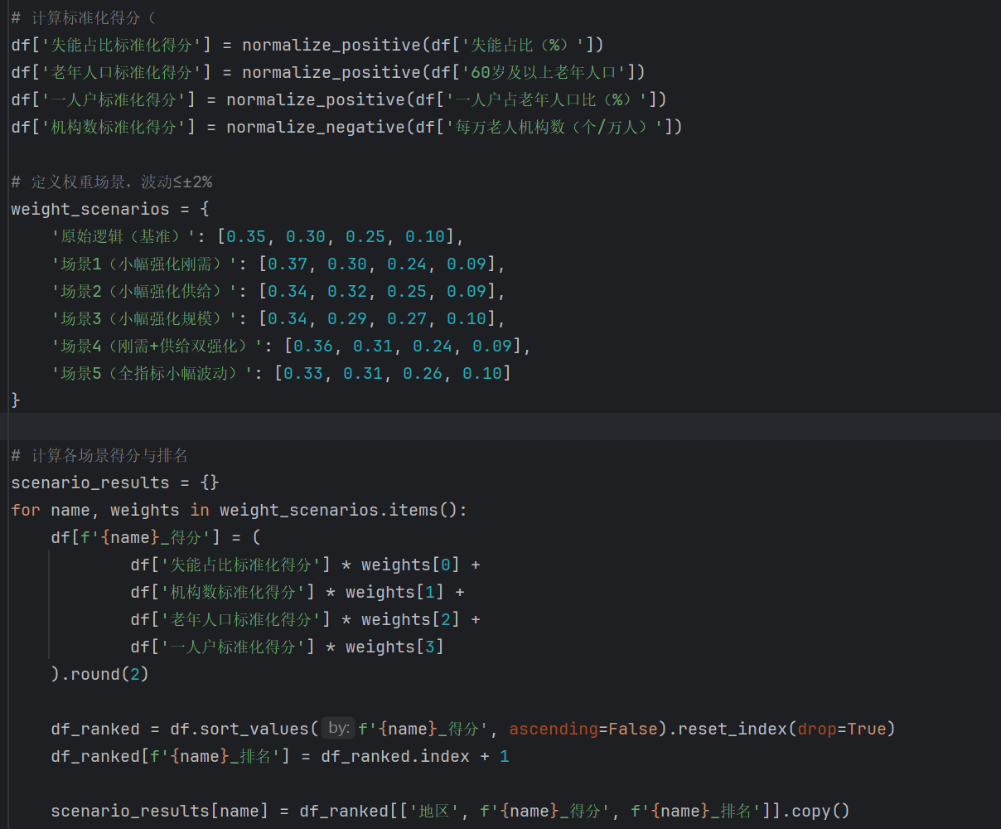
调整测试部分代码
通过这6组权重调整测试，研究得出以下可视图表及相应结论：

- 核心结论极度稳定：前 10 名省份中，9 个省份排名完全不变，仅出现少数互换，核心省份（四川、山东等）始终保持领先，未受权重微调影响；
- 梯队边界绝对清晰：高、中、低优先级梯队的省份组成完全一致，无任何省份因权重调整跨梯队流动，验证了 “刚需 - 供给 - 规模” 的权重逻辑合理性；
- 微调无逻辑偏离：即使在 “刚需 + 供给双强化”“全指标小幅波动” 场景下，模型结论仍与原始逻辑高度一致，未出现矛盾结果。
综上，当前权重设置既贴合养老服务核心逻辑，又具有极强的稳定性，权重温和微调不会 改变养老需求优先级的核心结论，模型可靠性充分验证。

（二）基于加权模型的养老政策建议

养老需求综合得分
根据综合得分，全国31个省市可分为3个优先级梯队，核心特征如下：
优先级梯队 | 覆盖省份数量 | 核心特征（梯队均值） | 代表省份
高优先级 | 10 个 | 失能占比≈3.3%、每万老人机构数≈22 个（供给缺口大）、老年人口超 900 万 | 四川、山东、河北、安徽
中优先级 | 11 个 | 失能占比≈3.1%、每万老人机构数≈23 个（供给基本匹配）、老年人口 400-900 万 | 湖南、湖北、山西、内蒙古
低优先级 | 10 个 | 失能占比≈2.9%、每万老人机构数≈45 个（供给充足）、老年人口＜400 万 | 北京、上海、青海、天津

----重点省份得分解读

1. 高优先级典型省份（排名 TOP5）
四川省（排名第 1，综合得分 69.15）
数据详情：60 岁及以上老年人口 1412994 人、失能占比 3.31%、每万老人机构数 22.39 个；
核心特征：老年人口规模最大 + 机构供给缺口显著（每万老人机构数仅 22.39 个），是 “高 需求 + 低供给” 的典型区域。

山东省（排名第 2，综合得分 63.17）
数据详情：60 岁及以上老年人口 1400109 人、失能占比 2.68%、每万老人机构数 18.7 个；
核心特征：老年人口规模第二，机构供给缺口突出，需优先补充资源。

2. 中优先级典型省份（排名 10-15）
山西省（排名第 10，综合得分 52.84）
数据详情：60 岁及以上老年人口 446669 人、失能占比 3.4%、每万老人机构数 22.86 个；
核心特征：失能占比偏高，但老年人口规模中等，机构供给处于中游水平。

湖北省（排名第 12，综合得分 51.54）
数据详情：60 岁及以上老年人口 779566 人、失能占比 3.03%、每万老人机构数 23.67 个；
核心特征：需求与供给基本匹配，需优化服务结构。

3. 低优先级典型省份（排名 25-31）
黑龙江省（排名第 25，综合得分 37.9）
数据详情：60 岁及以上老年人口 468696 人、失能占比 2.51%、每万老人机构数 35.42 个；
核心特征：机构供给充足（每万老人机构数 35.42 个），需求强度偏低。

天津市（排名第 31，综合得分 27.09）
数据详情：60 岁及以上老年人口 162233 人、失能占比 3.63%、每万老人机构数 63.61 个；
核心特征：机构供给过剩（每万老人机构数超 60 个），需求规模较小。

从加权排名结果来看，高优先级省份的核心痛点是 “失能占比高 + 机构供给少 + 老年人口规模大”，需以 “补缺口、扩覆盖” 为核心；中优先级省份呈现 “需求与供给基本匹配但结构失衡” 的特征，需聚焦 “调结构、提质量”；低优先级省份则面临 “资源充足但效率不足” 的问题，应侧重 “优存量、控新增”。基于这一差异化特征，下文针对性提出政策建议，确保资源向最需处集中，提升政策实施的精准度与效率。

（三）基于K-means聚类法对“失能-独居”的二维养老需求画像和养老产业投资分析

1. “失能 - 独居”二维分析框架
两项指标均来自《全国各省市老年人口状况调查.xlsx》，数据完整覆盖 31 省市，计算逻辑统一。指标均为相对值，消除了省份人口规模差异，跨区域对比更公平：
失能占比 = 不能自理人数 / 60 岁及以上老年人口 ×100%；
独居占比 = 一人户人数 / 60 岁及以上老年人口 ×100%

原因：覆盖养老服务的两大关键场景
养老服务的核心痛点集中在 “失能护理” 和 “独居支持” 两大场景，二者既相互独立又存在叠加需求，失能群体需专业医疗护理、24小时照护等刚性服务，是养老资源投入的最高优先级；独居群体需基础生活服务，如助餐、助浴、安全保障、精神慰藉等普惠性服务，覆盖范围最广；而叠加群体（失能 + 独居）：是“刚需中的刚需”，要求同时满足专业护理和居家支持，资源缺口最大。

K-means聚类算法选择
(1)无监督学习适配：无需预设需求分类标准
养老需求的区域差异无明确 “天然分类”，K-means 无需人工标注，可基于数据本身的分布特征，自动聚合相似省份，结果更贴合实际需求规律。
(2)聚类效果直观：便于业务解读与落地
- means将31个省市划分为明确的聚类群体，每个群体 “失能 - 独居” 特征清晰，标签可直接转化为业务语言（“双高需求型”“失能主导型”），无需复杂专业知识即可理解。
(3)结果可重复性与稳定性：支撑决策可信度
通过固定 random_state=42、设置 n_init=10（多次初始化），确保聚类结果可重复，避免随机波动导致的结论偏差，为后续投资、服务布局等决策提供稳定依据
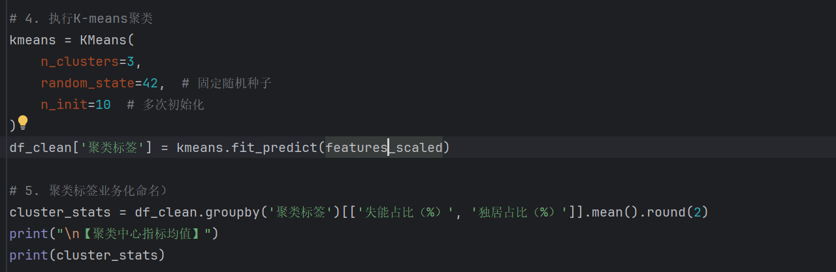
(4)适配二维数据：运算高效且结果精准
对于“失能 - 独居”二维特征，K-means 通过计算样本间欧氏距离实现聚类，运算 逻辑简单高效，同时能精准捕捉省份间的需求差异,避免过度复杂算法带来的 “黑箱问题”。

K-means聚类核心结果
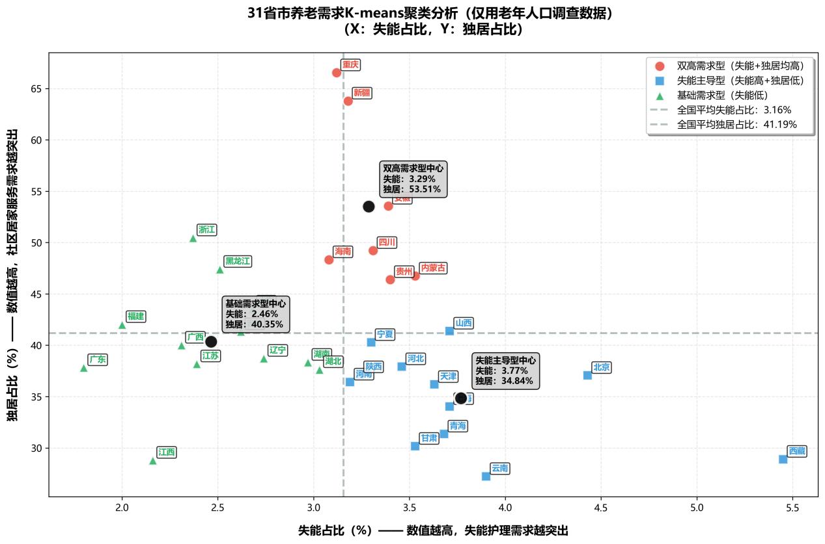
通过K-means聚类（n_clusters=3），结合全国均值线（失能占比均值 3.16%、独居占比均值 41.19%），将 31 省市划分为 3 类需求类型，各类特征明确：
（1）. 双高需求型（共7个省份）
核心特征：失能占比＞全国均值（平均 3.29%）、独居占比＞全国均值（平均 53.51%），双重需求叠加；
涉及省份：四川、重庆、贵州、内蒙古等；
需求痛点：既需大量专业护理资源，又要覆盖广泛的居家基础服务，资源缺口全面且突出。
（2）. 失能主导型（共12个省份）
核心特征：失能占比＞全国均值（平均 3.77%）、独居占比＜全国均值（平均 34.84%），专业护理需求是核心；
涉及省份：西藏、山西、甘肃、云南等；
需求痛点：失能群体护理需求迫切，但独居群体基础服务压力较小，需重点倾斜专业照护资源。
（3）. 基础需求型（共12个省份）
核心特征：失能占比＜全国均值（平均 2.46%）、独居占比接近全国均值（平均 40.35%），需求以普惠性服务为主；
涉及省份：江苏、辽宁、河北、北京等；
需求痛点：无突出刚性缺口，需优化基础服务质量、补充细分场景（如精神慰藉、智能养老）。

三类聚类地区的需求痛点差异显著：双高需求型地区需同时填补 “专业护理 + 居家基础服务” 双重缺口，失能主导型地区需聚焦 “失能群体专业照护” 这一核心矛盾，基础需求型地区则需在普惠服务基础上优化品质、补充细分场景。基于此，下文从政府公共投资（筑牢普惠底线）和私人资本投资（挖掘市场机会）双维度，制定差异化投资策略，实现 “缺口精准补、资源高效用”。

基于K-means聚类的全国养老投资分析

双高需求型地区：双需求叠加，公私协同补缺口
----政府公共投资：筑牢保障底线
- 护理型机构基建投资：
重点布局：在地级市、县域新建区域性护理院，按当地需求，单机构床位合理安置，投资规模向百万元 / 所提升，优先保障失能群体专业照护需求；
配套支持：给予土地划拨、建设补贴（依照建设成本），并将机构纳入长期护理保险定点范围，确保运营可持续。
- 社区居家服务网络建设：
基础服务点：按 千名老人/1站 标准，建设社区助餐、助浴、上门护理服务站，单站投资突破10万元，覆盖 80% 以上街道 / 乡镇；
智能应急体系：搭建省级独居老人智能呼叫平台，为独居老人免费配备紧急呼叫设备，投资五百万元/省，实现应急响应 30 分钟内到位。
- 家庭照护支持工程：
适老化改造：为居家失能、独居老人提供免费适老化改造（安装扶手、防滑地板），每户按照个人情况进行适当补贴，覆盖尽可能多的目标家庭；
照护补贴与培训：向失能老人家庭发放每月照护补贴，同时开展免费照护技能培训。

----私人资本投资：瞄准品质缺口，挖掘市场机会
- 中高端护理机构运营：
服务定位：针对有支付能力的失能老人，提供 “医疗护理 + 康复训练 + 生活照料” 一体化服务，配备专业医护团队（护士、康复师）。
- 社区嵌入式综合服务中心：
服务组合：整合助餐、助浴、日间托养、老年学堂、健康管理等服务，打造 “一站式” 社区养老空间，面向不同独居老人推出不同服务套餐；
盈利点：服务收费 + 政府购买服务+ 老年用品销售
- 居家照护上门平台：
模式设计：搭建线上预约平台，整合专业护理员、康复师资源，提供 “按需上门” 的护理、康复、清洁等服务。
竞争优势：与政府智能呼叫平台对接，承接应急上门服务订单，同时通过会员制锁定长期客户，快速扩大市场份额。

失能主导型地区：单需求突出，聚焦专业照护投资
----政府公共投资：集中攻坚，破解失能护理瓶颈
- 区域性失能护理中心建设：
重点布局：在省会及重点地级市新建大型失能护理中心，配备专业医疗设备（呼吸机、康复训练仪）。
运营保障：纳入医保定点，对失能老人住院费用报销比例提高，降低患者负担。
- 基层医疗机构护理能力升级：
设备改造：为县、乡级医院加装护理床、心电监测仪等设备，对基层机构实行补贴，提升就近护理能力；
人才培养：与医学院校合作开展 “失能护理定向培养”，为基层医疗机构输送专业护理人才。
- 上门护理政府购买服务：
服务采购：通过公开招标，由专业养老机构承接居家失能老人上门护理服务，政府按标准付费；
覆盖目标：每年按要求提高失能老人有效照料比例。

----私人资本投资：深耕专业领域，打造差异化竞争力
- 专科护理院运营：
细分方向：聚焦阿尔茨海默病、帕金森病等失能老人群体，打造专科护理院，提供针对性护理方案；
核心投入：组建专业医护团队（神经科医生、专科护士），投入专门经费用于专科设备采购与环境改造，形成技术壁垒。
- 康复器械租赁与销售：
产品选型：针对失能老人需求，提供轮椅、护理床、呼吸机等康复器械的租赁与销售服务，销售价格比市场价优惠--百分点。
渠道合作：与政府建设的护理中心、基层医疗机构合作，设立器械展示点，同时提供免费送货、安装与维修服务，快速打开市场。
- 远程医疗与护理咨询服务：
服务内容：联合三甲医院专家，为失能老人提供远程病情诊断、护理方案指导、用药咨询等服务；
落地方式：与当地护理机构合作，在机构内设置远程咨询点，同时开发线上小程序，方便家属随时预约，年服务量可达--万人次。

基础需求型地区：需求均衡，侧重品质升级与细分场景投资
----政府公共投资：优化服务结构，提升普惠服务质量
现有机构品质升级补贴：
支持方向：对现有养老机构进行智能化改造（加装智能监测、呼叫系统）、环境美化（改善居住条件），按改造费用给予补贴；
考核标准：改造后机构服务满意度需达--分以上，护理型床位占比提升至--百分点以上。
精神慰藉与文化服务供给：
项目支持：资助社区开展老年书法、舞蹈、智能手机培训等文娱活动，每个项目按许需求补贴，年覆盖百场以上活动；
阵地建设：在社区服务站增设老年阅览室、活动教室，满足老人精神文化需求。
普惠型智能养老推广：
设备补贴：为独居、空巢老人提供低成本智能手环（定位、紧急呼叫功能），政府补贴设备费用；
平台搭建：整合智能设备数据，建立区域养老服务大数据平台，实现需求精准对接与服务监管。

----私人资本投资：挖掘中高端需求，拓展细分市场
- 高端康养社区运营：
服务定位：面向健康、半失能老人，打造 “居住 + 健康管理 + 文娱 + 旅居” 一体化康养社区，配备营养师、康复师、文娱导师等；
投资规模：选址城市近郊，通过会员制+ 月费模式回收资金。
- 老年健康管理中心：
服务内容：提供体检、慢性病管理、中医理疗、健康咨询等服务，推出如年、季等会员套餐；
合作模式：与三甲医院建立绿色转诊通道，同时接入商业保险，为会员提供保险报销优惠
- 细分场景服务（如老年教育、旅居养老）：
老年教育：开设书法、绘画、乐器、短视频制作等课程，采用 “线上 + 线下” 结合模式；
旅居养老：整合周边景区、酒店资源，推出 “短途康养旅居” 产品，包含住宿、餐饮、健康讲座、景区游览。

六、结论

（一）核心研究发现

本研究基于 4 类官方结构化数据集，通过多维度数据分析、加权模型评估与 K-means 聚类挖掘，系统揭示了我国养老需求与资源匹配的核心特征，得出以下关键结论：

区域养老压力呈现 “规模分化 + 结构失衡” 双重特征

我国老年人口规模区域差距达 73 倍，四川、山东、江苏、河南四大人口大省构成养老服务 “核心压力区”，老年人口总量均突破 1200 万，叠加每万老人机构数仅 22 个左右的供给缺口，形成 “总量需求大 + 人均资源少” 的突出矛盾；而西藏、青海等西部省份虽老年人口规模小，但失能占比偏高，存在 “小众刚需 + 资源分散” 的局部压力。养老资源配置与人口规模无直接关联，重庆、天津等小省份人均机构数充足，而江苏等发达省份人均配置反而偏低，反映出资源布局与需求脱节的问题。

老年群体需求分化显著，“失能 + 独居” 双重脆弱群体为核心刚需

婚姻状况与老年健康强相关，丧偶老人失能占比达 18.4%，是有配偶群体的 4.5 倍，成为照护核心重点；未婚、离婚老人失能风险也显著高于有配偶群体，个性化照护需求突出。区域层面，31 省市可划分为三类需求类型：双高需求型（7 省）面临 “失能 + 独居” 双重缺口，失能主导型（12 省）聚焦专业护理刚需，基础需求型（12 省）侧重普惠服务品质升级，不同类型省份的需求痛点与资源缺口差异显著。

供需错配问题突出，资源配置精准度亟待提升

从加权模型排名看，高优先级省份（10 省）普遍存在 “失能占比高 + 机构供给少 + 老年人口多” 的三重特征，资源缺口全面且迫切；中低优先级省份则呈现 “供给充足但结构不合理” 或 “需求较小但资源冗余” 的问题。K-means 聚类进一步验证，即使同属高优先级省份，服务需求方向也可能完全不同，单一化资源配置模式难以适配差异化需求。

政策与市场协同空间广阔，差异化投资逻辑清晰

政府公共投资需聚焦高需求区域的基础保障，如双高需求型省份的护理机构建设与智能应急体系搭建；私人资本则可挖掘细分市场机会，如双高需求型省份的中高端护理服务、基础需求型省份的健康管理与旅居养老产品。跨区域资源联动、动态监测平台等机制创新，成为破解供需错配的关键路径。

（二）研究局限与未来展望

1. 研究局限
数据维度有限：未纳入老年人口收入水平、城乡差异、社区服务设施覆盖率等指标，难以深入分析多重因素对养老供需匹配的综合影响；
缺乏动态分析：基于截面数据开展研究，未能反映老年人口规模、失能风险、资源配置的时间演变趋势，无法揭示老龄化进程中供需关系的长期变化规律；
区域细节不足：未下沉至市、县维度，对省份内部不同区域的供需差异刻画不够精准，难以支撑微观层面的资源配置决策。

2. 未来展望
丰富数据维度：整合老年人口收入、城乡分布、医疗资源可及性、养老服务价格等数据，构建更全面的需求评估体系，提升分析的深度与针对性；
开展动态追踪：收集 2020-2025 年多年度数据，分析养老需求与资源配置的变化规律，识别供需关系演变趋势，为长期政策规划提供支撑；
细化区域分析：结合 GIS 地理信息系统，下沉至市、县层面绘制养老需求与资源分布热力图，直观呈现微观区域的供需缺口，提升资源配置精准度；
强化实证验证：通过实地调研、案例分析等方式，验证模型结论与实际供需情况的契合度，优化指标权重与聚类逻辑，提升研究成果的实践应用价值。

参考文献与附录

参考文献
- 国家统计局。《中国人口普查年鉴 2020》
8-1 各地区分性别、健康状况的60岁及以上老年人口
8-3 全国分性别、婚姻状况、健康状况的60岁及以上老年人口
8-5 全国分性别、居住状况、健康状况的60岁及以上老年人口

- 中国老龄科学研究中心。《第五次中国城乡老年人生活状况抽样调查基本数据公报》
- 全国养老服务信息平台。养老地图GS（2024）0568号 - 甲测资字1100471

附录

附录1：原始数据集字段说明表
数据集名称 | 字段名称 | 字段含义 | 数据类型
家庭结构数据集（文件名：province_single_elderly.csv） | 地区 | 省级行政区名称（不含全国 / 总计行） | 字符串
 | 单身老人户 | 65 岁及以上老年人口的单身家庭户数 | 整数
 | 家庭户总数 | 该省份所有家庭户总数 | 整数
 | 单身户占比 | 衍生字段（手动计算）：单身老人户 / 家庭户总数 | 浮点数
健康状况数据集（文件名：province_elderly_health.csv） | 地区 | 省级行政区名称 | 字符串
 | 60 岁及以上合计 | 60 岁及以上老年人口总数 | 整数
 | 生活不能自理男 | 60 岁及以上生活不能自理的男性老年人口数 | 整数
 | 生活不能自理女 | 60 岁及以上生活不能自理的女性老年人口数 | 整数
 | 不能自理总人数 | 衍生字段：生活不能自理男 + 生活不能自理女 | 整数
 | 不能自理占比 (%) | 衍生字段：不能自理总人数 / 60 岁及以上合计 | 浮点数
养老资源数据集（文件名：province_elderly_institution.csv） | 地区 | 省级行政区名称 | 字符串
 | 养老机构数 | 该省份备案的养老机构总数 | 整数
 | 老年助餐点数 | 社区老年助餐服务点位数量 | 整数
 | 每万老人机构数 | 衍生字段：养老机构数 /(60 岁及以上合计 / 10000) | 浮点数
婚姻与健康数据集（文件名：marriage_elderly_health.csv | 婚姻状况 | 老年人口婚姻类型 | 字符串
 | 健康人数男 | 该婚姻状况下健康的男性老年人口数 | 整数
 | 健康人数女 | 该婚姻状况下健康的女性老年人口数 | 整数
 | 健康人数合计 | 衍生字段：健康人数男 + 健康人数女 | 整数
 | 不能自理人数男 | 该婚姻状况下不能自理的男性老年人口数 | 整数
 | 不能自理人数女 | 该婚姻状况下不能自理的女性老年人口数 | 整数
 | 不能自理人数合计 | 衍生字段：不能自理人数男 + 不能自理人数女 | 整数
 | 不能自理占比 (%) | 衍生字段：不能自理人数合计 /（健康 + 不能自理 | 浮点数

原始数据链接：
- 家庭结构数据集：stats.gov.cn/sj/pcsj/rkpc/6rp/html/A0505a.htm
- 婚姻与健康状况数据集：stats.gov.cn/sj/pcsj/rkpc/6rp/html/B0803a.htm
以上数据出于《2020年中国人口普查年鉴》（https://www.stats.gov.cn/sj/pcsj/rkpc/7rp/zk/indexch.htm）

- 养老资源数据集：https://yanglao.mca.gov.cn （首页）

其余关键数据支撑出于：http://www.crca.cn/index.php/19-data-resource/life/1117-2024-10-17-08-01-05.html (中国老龄科学研究中心 - 第五次中国城乡老年人生活状况抽样调查基本数据公报)

附录2：核心指标计算及可视化图表代码
